**Topic:**

Code Review

课程目标：

1. 能够清楚表达开发项目的Code detail 是什么？
2. 常用问答语句演练
3. 项目演讲的一些常用语句的运用

课程时间：

一小时

流程背景介绍：

CN Team(我们) 需要跟US 负责人过 Code Review,解释开发的项目的Code 是怎么定义的，使用到的数据源和系统，以及具体流程的代码实现方式，一步步展示并解释给负责人，让他确认我开发的项目Code是否合理。

项目介绍

我开发了一个机器人（ Uipath Robot）,它能够自动从共享盘获取数据，处理后，上传到A系统中，其中上传的Code模块是直接调用已有的库，调用后直接传入参数就可以实现数据上传到A系统。

Code Review 具体流程：

项目流程展示

1. 我首先展示design review 的流程图，然后讲述每一个节点（步）我需要做什么动作，让负责人对我开发的项目有一个清晰的框架。

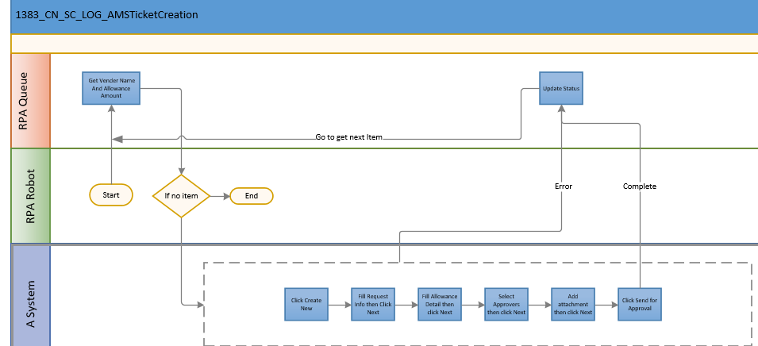

1. 然后是通过 打开Uipath Studio 开发平台，具体讲解我的Code details

以下是我需要讲解的Code details（部分）

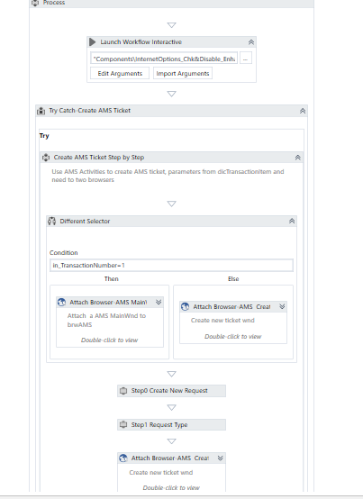

总结和期望：

我希望利用一个小时一对一的时间和老师一起实战演练，能够把上面的项目的Code Detail 口语化表达出来，并能够听懂负责人可能问的一些问题（语句）。